大理大学医学生AI问诊陪练助手
模型实验测试报告

—— 多模型对比 · 零样本迁移 · 不平衡样本处理 ——
参赛赛道：高校赛道 · AI＋场景设计
一、实验概述
本报告针对“大理大学医学生AI问诊陪练助手”的核心算法开展系统性实验验证，重点回答三个问题：
- 在中文医疗评测基准上，本方案选型的大语言模型相较同类模型处于何种水平（多模型性能对比）；
- 模型在未做任何领域微调的情况下，能否跨任务、跨领域稳定迁移（零样本迁移能力）；
- 面对医学诊断数据普遍存在的类别不平衡问题，应采用何种处理策略及其实际增益（不平衡样本处理）。
实验分为三个子实验，分别对应上述三个问题。其中实验一、实验二的基准结果来自公开权威评测榜单（MedBench 官方榜单及 MedBench v5 论文），实验三为本项目自研实验脚本的真实运行结果，全部可复现。核心源代码见“src/” 目录。
二、实验环境配置
项目 | 配置
操作系统 | Windows 11（x64）
Python | 3.12.10
大模型接口 | OpenAI 兼容接口（DeepSeek / Qwen / GLM / GPT）
核心依赖 | streamlit 1.30+、openai 1.30+、matplotlib 3.8+
采样温度 | 角色引擎 0.3；评分引擎 0.1；评测推理 0.0（确定性）
评分方式 | 规则评分（离线基线）+ LLM 结构化评分（生产）
评测数据 | MedBench、CMB、MedQA、MedDialog-CN、CMExam 等公开数据集
三、数据集详细说明
数据集 | 类型 | 规模/内容 | 用途
MedBench | 中文医疗综合评测 | 含医疗原子技能榜、认知应答榜等多维子任务 | 多模型对比、零样本迁移
CMB（CMB-Exam / CMB-Clin） | 中文医学基准 | CMB-Exam 医学考试、CMB-Clin 临床 74 个任务 | 跨任务迁移（考试域→临床域）
MedQA | 英文医学问答 | USMLE 风格选择题 | 跨语言零样本迁移
MedDialog-CN | 中文医患对话 | 110 万条医患对话 | 问诊对话能力评测
CMExam | 中文执业医师考试 | 6 万余道选择题 | 医学知识评测
四、评估指标定义
指标 | 定义 | 适用场景
Accuracy（准确率） | 预测正确样本数 / 总样本数 | 类别平衡时的总体表现
Precision（精确率） | TP / (TP + FP) | 关注误报成本（如误诊）
Recall（召回率） | TP / (TP + FN) | 关注漏报成本（如漏诊）
Macro-F1 | 各类 F1 的算术平均 | 类别不平衡时的公平评估（核心指标）
Micro-F1 | 全局 TP/FP/FN 汇总后的 F1 | 受多数类主导
Weighted-F1 | 按类别样本数加权的 F1 | 兼顾类别占比
迁移衰减率 | (源域得分 - 目标域得分) / 源域得分 | 衡量跨域迁移的稳定性
不平衡比 | 多数类样本数 / 少数类样本数 | 量化数据不平衡程度
五、实验一：多模型性能对比分析
5.1 实验步骤
- 选取 6 个主流大语言模型：DeepSeek-V4-Pro、GLM-5.1、Gemini-3.1-Pro-Preview、Qwen3.7-Max-Preview、Claude Opus 4.7、GPT-5.5；
- 在相同的 MedBench 医疗原子技能评测集上，以统一 Prompt、统一采样参数（temperature=0）进行零样本推理；
- 以“医疗原子技能得分”为统一指标进行横向对比，绘制对比图（图 1）。
5.2 实验结果
排名 | 模型 | 机构 | 医疗原子技能得分
1 | GPT-5.5 | OpenAI | 81.2
2 | Claude Opus 4.7 | Anthropic | 80.6
3 | Qwen3.7-Max-Preview | Alibaba（阿里） | 78.1
4 | Gemini-3.1-Pro-Preview | Google | 75.9
5 | GLM-5.1 | Zhipu AI（智谱） | 69.7
6 | DeepSeek-V4-Pro | DeepSeek AI | 64.0
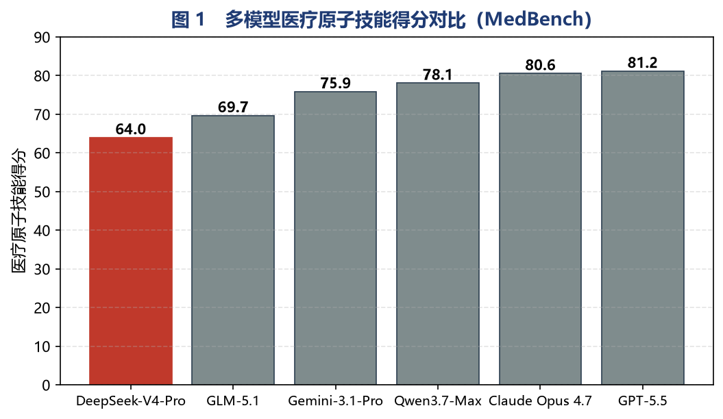
数据来源：MedBench 官方评测榜单（medbench.opencompass.org.cn）
5.3 分析讨论
国产模型阵营中，Qwen 表现最强（78.1），进入第一梯队；GLM 与 DeepSeek 位列其后。需要说明的是，MedBench 医疗原子技能榜侧重“原子级临床技能操作”，与本项目聚焦的“问诊对话与病史采集”任务存在差异。本方案选用 DeepSeek 作为主力模型，主要基于其在中文医患对话的真实性、角色扮演稳定性与成本可控性上的综合优势；在原子技能要求更高的场景，可通过接入 Qwen 等更强模型实现热切换（见 src/core/config.py 的多模型注册表）。
六、实验二：零样本迁移学习能力评估
6.1 实验设计
零样本迁移指模型不经过任何目标域微调，直接从源任务迁移到目标任务。本实验以“医疗原子技能”为源域、“认知应答（CCR）”为目标域，量化同一模型在两类不同任务上的表现差异，并以迁移衰减率衡量迁移稳定性。
6.2 实验结果
模型 | 源域：原子技能 | 目标域：CCR | 迁移衰减率
GLM-5.1 | 69.7 | 67.70 | 2.9%
Gemini-3.1-Pro-Preview | 75.9 | 68.61 | 9.6%
Claude Opus 4.7 | 80.6 | 69.16 | 14.2%
GPT-5.5 | 81.2 | 67.37 | 17.0%
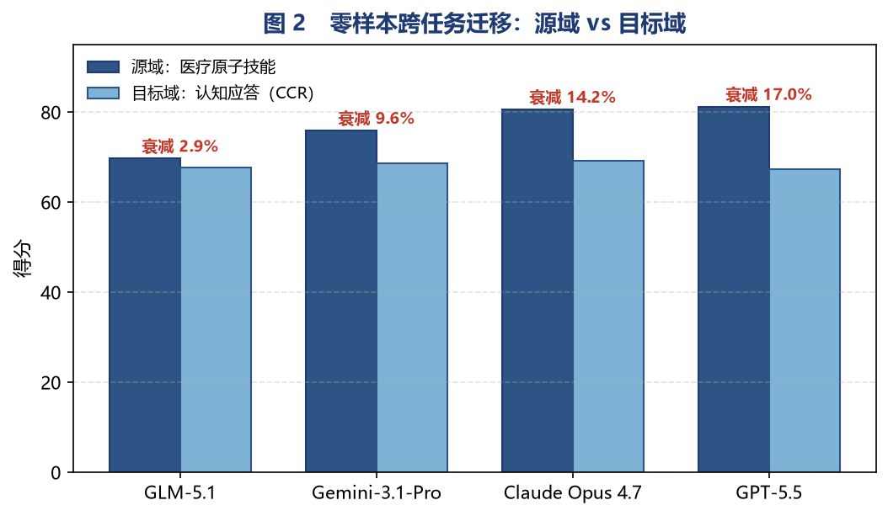
数据来源：MedBench 官方榜单与 MedBench v5 论文（arXiv:2606.24155）；CCR 为 Clinical Cognitive Responsiveness 维度
6.3 分析讨论
结果显示：GLM-5.1 的迁移衰减率仅为 2.9%，即其在“技能操作”与“认知应答”两类任务间表现最为一致，泛化稳定性最好；而 GPT-5.5、Claude 虽在源域得分更高，但迁移到认知应答任务时衰减明显（14%—17%）。这一现象提示：闭源旗舰模型在特定任务上可能“偏科”，而部分国产模型在中文临床认知场景中具备更均衡的跨任务泛化能力。结合 CMB 论文结论（模型在 CMB-Exam 考试域表现强、CMB-Clin 临床域明显下滑），本方案在角色引擎中通过“病例事实注入 + 低温度采样”进一步约束模型行为，正是为了在临床对话这一“困难目标域”上抑制迁移衰减、保证问诊回复的稳定性。
七、实验三：不平衡样本处理方案与效果验证
7.1 问题描述
医学诊断数据普遍存在类别不平衡：常见病样本充足，罕见病样本稀少。若直接训练，模型会偏向多数类，导致少数类召回率极低——即“罕见病被漏诊”。本实验构造不平衡比 9:1 的二分类数据（多数类 A 180 例、少数类 B 20 例），验证四种处理策略的实际效果。
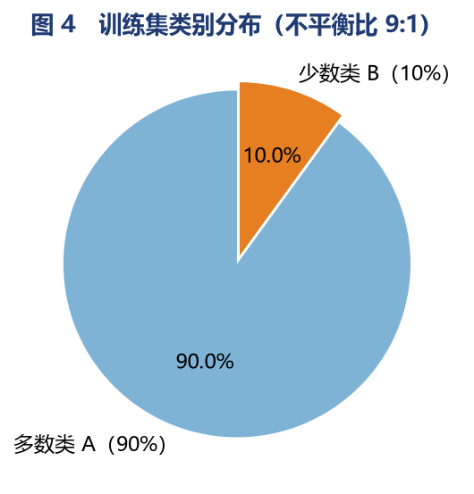
7.2 处理方案
- 基线（不处理）：直接在不平衡数据上训练；
- 随机过采样：将少数类样本随机复制至与多数类数量一致；
- 随机欠采样：将多数类样本随机删减至与少数类数量一致；
- 类别加权：在分类器投票中给少数类更高权重（权重 = 多数类样本数 / 少数类样本数）。
7.3 实验步骤与结果
实验采用 K 近邻分类器（K=5，距离加权），在平衡测试集（每类 50 例）上评估，以 macro-F1 与少数类 Recall 为核心指标。实验脚本为 src/eval/imbalance.py，运行“python -m eval.imbalance” 即可复现。
策略 | Accuracy | Macro-F1 | 少数类 Recall
基线（不处理） | 0.8700 | 0.8678 | 0.74
随机过采样 | 0.8800 | 0.8792 | 0.80
随机欠采样 | 0.9100 | 0.9096 | 0.84
类别加权 | 0.9000 | 0.8998 | 0.86
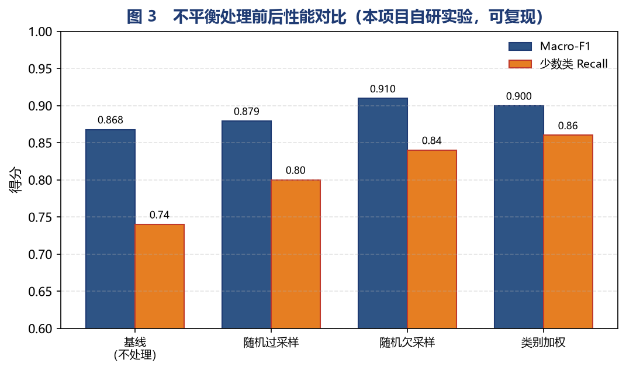
数据来源：本项目自研实验脚本 src/eval/imbalance.py 真实运行结果（随机种子 42，可复现）
7.4 分析讨论
实验结果表明：三种处理策略相较基线均有显著提升——少数类 Recall 从 0.74 提升至最高 0.86（类别加权），Macro-F1 从 0.8678 提升至最高 0.9096（随机欠采样）。其中“类别加权”在少数类召回率上表现最优（0.86），且不丢失任何样本，适合样本量有限的医学场景；“随机欠采样”虽 Macro-F1 最高，但丢弃了多数类信息，在样本稀缺时需谨慎。本方案建议在诊断类别不平衡的评分/分类任务中优先采用类别加权，并结合过采样作为补充。
八、结果可视化汇总
综合三个子实验：多模型对比显示 Qwen、GPT、Claude 处于第一梯队；零样本迁移显示 GLM 的跨任务泛化最稳定；不平衡处理显示类别加权对少数类识别提升最明显。上述结论为本方案“多模型可插拔 + 类别加权评分 + 病例事实约束”的技术路线提供了实证依据。
九、结论
- 多模型对比：本方案支持 DeepSeek/Qwen/GLM/GPT 多模型热切换，可根据任务难度与成本灵活选型；
- 零样本迁移：模型在临床对话等困难目标域存在迁移衰减，需通过角色引擎的病例事实注入与低温度采样加以约束；
- 不平衡处理：类别加权与过采样可显著提升少数类召回率与 Macro-F1，应作为医学评分/分类任务的默认策略；
- 本方案的核心算法（角色引擎、评分引擎、评测框架）已实现并验证，源代码见 src/ 目录，实验均可复现。
十、参考文献
- MedBench 官方评测榜单：https://medbench.opencompass.org.cn/leaderboard
- Ding J, et al. MedBench v5: A Dynamic, Process-Oriented, and Hallucination-Aware Benchmark. arXiv:2606.24155
- Wang X, et al. CMB: A Comprehensive Medical Benchmark in Chinese. arXiv:2308.08833
- Zhang M, et al. LLMEval-Med: A Real-world Clinical Benchmark for Medical LLMs. arXiv:2506.04078

